“HYUNDAI COURAGE”轮船员工伤事故安全调查报告

背景：
2017年11月3日0130时，HYUNDAI公司所属马绍尔群岛籍集装箱船“HYUNDAI COURAGE”轮在靠泊蛇口集装箱码头5号泊位时，船上二副在艉甲板进行靠泊作业时，被断裂的艉倒缆击中头部后身亡。
根据IMO《1974年国际海上人命安全公约》第Ⅰ章21条和第Ⅺ-1章6条，以及中国海事局《涉外海上事故或事件安全调查管理规定》（海安全[2011]91号）的规定，中国海事局印发了《交通运输部海事局关于深圳11·3HYUNDAI COURAGE轮工伤事故安全调查的通知》（海安全[2017]1310号），决定成立调查组对上述事故开展安全调查工作。
根据事故现场勘查取证和对“HYUNDAI COURAGE”轮、引航、拖轮及码头等相关方人员进行询问调查，完成对本起事故的安全调查报告。

一、事故简况和调查概况
  - （一）事故概况
2017年11月3日0130时，HYUNDAI公司所属马绍尔群岛籍集装箱船“HYUNDAI COURAGE”轮在靠泊蛇口集装箱码头5号泊位时，船上二副在艉甲板进行靠泊作业时，被断裂的艉倒缆击中头部后身亡。
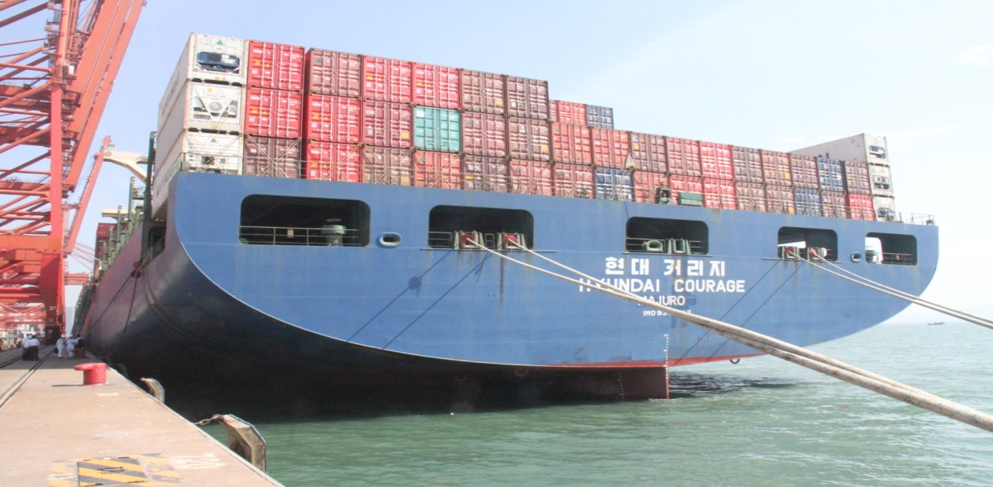
  - （二）调查概况
事故发生后，深圳海事局立即组织开展应急救助，并按照部海事局的要求开展事故调查工作，初步调查发现，“HYUNDAI COURAGE”轮在进行靠泊作业时艉倒缆突然断裂导致艉倒缆击中二副头部，是致其死亡的直接原因。
  - （三）事故调查报告英文缩写
SCT (Shekou Container Terminals Limited )
蛇口集装箱码头有限公司
SOLAS(Safety of Life at Sea)
国际海上人命安全公约
IMO (International Maritime Organization)
国际海事组织
PSC(Port State Control)
港口国监督

二、船舶和船员概况
  - （一）船舶概况
船名：HYUNDAI COURAGE
船籍港：MAJURO | 船旗国：马绍尔群岛
IMO编号：9347542 | MMSI识别码：538007479
呼号：V7PP4 | 船舶种类：集装箱船
总吨：94511 | 净吨：51638
总长：339.62m | 船宽：45.60m
型深：24.60m | 主机功率 80080KW
吃水：14.828米
安放龙骨日期：2007年7月24日
船舶所有人及其地址：SHIP OWNER INVESTMENT CO NO.8 S.A
船舶经营人及其地址:HYUNDAI MERCHANT MARINE CO.,LTD,1-7YEONJI-DONG,JONGNO-GU,110-754SEOUL,REPUBLIC OF KOREA
船舶建造厂家: HYUNDAI HEAVY INDUSTRY CO.,LTD.ULSAN,KOR
船舶管理公司及地址：Hyundai Ocean Service Co., Ltd. 63 Jungang-daero, jung-gu, Busan, REPUBLIC OF KOREA
  - （二）破断缆绳概况
“HYUNDAI COURAGE”轮一共配备了14根缆绳和8台绞缆机。事发缆绳主要参数如下：
长度 | 200m
直径 | 68mm
破断强度 | 104T
证书编号及发证日期 | GCHQA-0293-10/2011.07.04
装配日期/掉头记录（保养） | 2012.10.10/2014.11.18
标准状况 | A 4/B 4
缆绳图示 | 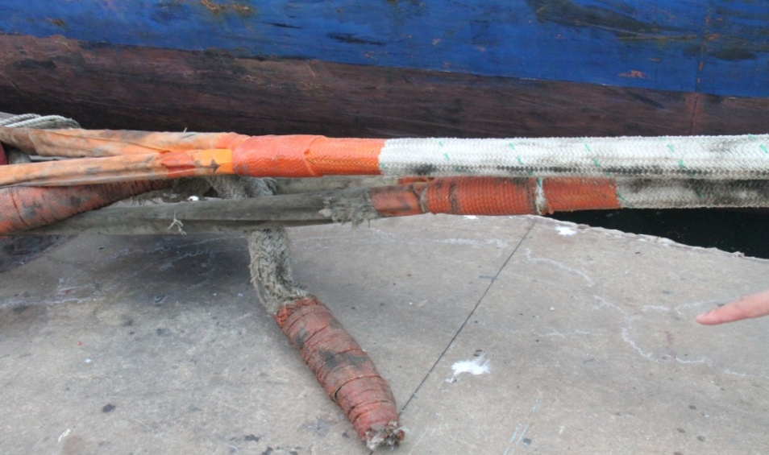
  - （三） 船舶配员情况
“HYUNDAI COURAGE”轮事故前共有船员24人，其中包括有韩国籍船员13人，11人担任高级船员职务，2人分别担任驾助和轮助；菲律宾籍船员11人，担任其他职务。船舶配员符合STCW78/95公约要求。
事故相关船员：
JEONG YOUNG GI,韩国籍，1977年6月出生，持有韩国签发的一等船长证书，证书号码：BS-D1-15-0133。曾在“HYUNDAI BRAVE”和“HYUNDAI FAITH”轮上任船长，2017年6月1日起，开始在“HYUNDAI COURAGE”轮任船长至今。
LEE TAEHEON，韩国籍，1992年7月出生，持有韩国签发的驾驶员证书，证书号码：PT-D3-15-0014。2015年1月30日毕业于“MOKPO NATIONALMARITIME UNIVERSITY”Nautical science 专业。2013年7月1日开始在船上工作4701总吨的货船上工作，甲板见习生，2014年3月4日至2014年8月3日在“H/FORWARD”(总吨52581)工作任实习生，2015年12月12日至2016年6月5日，上“HYUNDAI BRAVE”任职三副。2016年8月6日至2016年12月30日（2017年1月30日）在“HYUNDAI FREEDOM”任职三副；2017年2月18日至2017年7月4日在“H/DREAM”任职三副；2017年8月24日开始在“HYUNDAI COURAGE”轮上任三副，9月1日取得二副证书，并持有STCW公约所要求相关证书。10月11日开始任职二副职务，直至事发前。
HIBAYA DAVID HENRY BIBAT, 菲律宾籍，1983年5月出生，在“HYUNDAI COURAGE”轮任水手。
FALGUERA ALLAN CABALTIERA, 菲律宾籍，1983年10月出生，在“HYUNDAI COURAGE”轮任水手。
VERANO RENANTE CATARINA, 菲律宾籍，1974年10月出生，在“HYUNDAI COURAGE”轮任加油工。
BELUSO ALLAN DELA CRUZ, 菲律宾籍，1983年1月出生，在“HYUNDAI COURAGE”轮任加油工。
郭振义，中国籍，44岁，深圳引航站一级引航员。2016年10月考取一级引航员证书，证书编号：00001190.
（四）船舶管理公司概况
“HYUNDAI COURAGE”轮持有DNV·GL于2017年9月13日签发的安全管理证书，有效期至2018年2月13日。“HYUNDAI COURAGE”管理公司是Hyundai Ocean Service Co., Ltd。
现代海洋服务有限公司（Hyundai Ocean Service Co.,Ltd.）建立于2012年8月1日。其服务范围包括：船舶管理，新造船舶监督，海外技术咨询，船舶绿色概念开发。现代海洋服务有限公司拥有2177名员工，其中有1979名船员（1141名韩国船员，625名菲律宾船员，197名缅甸船员和16名中国船员）。该公司旗下拥有80艘船舶，分别有8艘液化天然气船，10艘油轮，26艘集装箱船，13艘滚装船和23艘散货船。
经营人现代商船（Hyundai Merchat Marine Co.,Ltd.）是现代海洋服务有限公司的控股股东，现代海洋服务有限公司是由现代商船创建的。现代商船是一家韩国综合物流和集装箱货运运输公司，拥有超过50海上航线，在挂靠100多个港口及约138艘作业。
（五）疲劳因素/作息时间
根据“HYUNDAI COURAGE”提供的“record of hours of rest”,当事船员二副LEE TAEHEON事发前一周内休息情况如下：
Date(M/D) | Hours of rest in 24-hours | Comments | Hours of rest in any 24-hour period | Hours of rest in any 7-day period | O/T worked
1102 | 16 |  | 15 | 127 | 0
1101 | 15 | DEP.NGB | 15 | 126 | 1
1031 | 16 | ARR.NGB | 16 | 126 | 0
1030 | 16 | DEP.SHA | 16 | 126 | 0
1029 H | 16 | ARR.SHA | 16 | 125 | 8
1028 H | 16 |  | 17 | 123.5 | 8
1027 | 18 |  | 14 | 123.5 | 0
1026 | 14 | DEP.KAN,ARR.&DEP.PUS | 14 | 121.5 | 2
记录显示，事故船员在任意24小时内休息时间大于10小时，且在连续7天内休息时间不少于77小时，符合公约相关要求。

三、气象、海况、通航环境
（一）事故发生时天气和海况
事故发生时，天气良好，海面平静，东北风3至4级，能见度4至5公里。查询《潮汐表》（2017），蛇口（赤湾），22°28′N 113°53′E，11月3日0130时，潮高约128CM。退潮，潮流速大概0.3至0.4节。
（二）通航环境
蛇口集装箱码头（注册简称“SCT”），地处于珠江口入海口东岸，深圳经济特区西南部，背靠有“世界工厂”之称的珠三角洲发达经济腹地，开通了与世界主要港口国际班轮航线，是中外货商及船公司进出华南地区的主要运输“桥梁”。SCT5#泊位自运营以来情况良好。
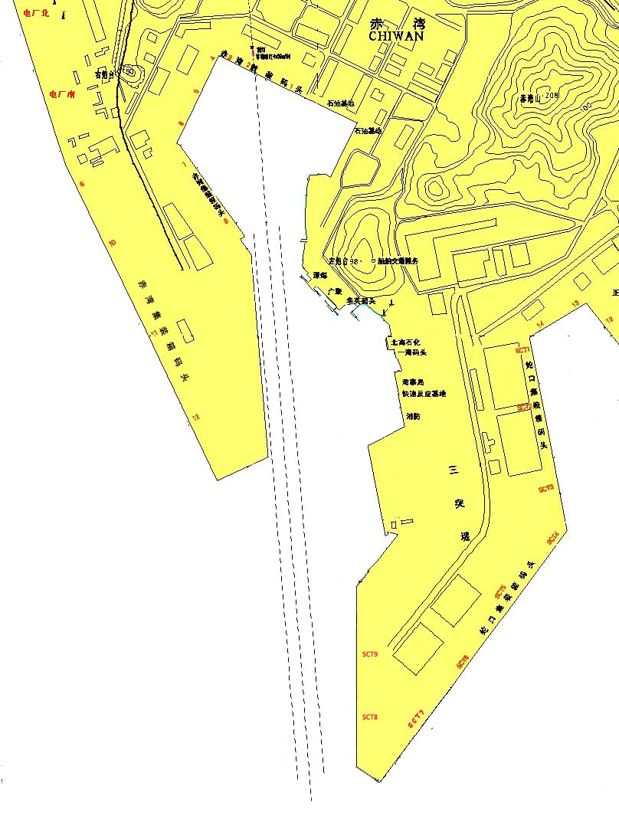
蛇口集装箱码头-1
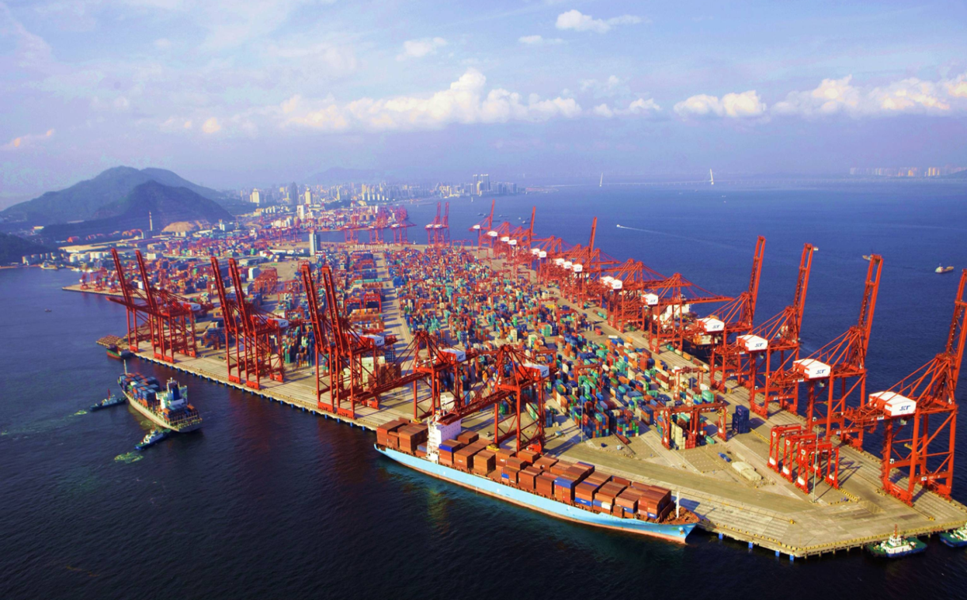
蛇口集装箱码头-2

四、事故经过
根据船舶VDR、航海日志、轮机日志、车钟记录及当事人询问笔录，事故经过如下：
2017年11月1日0730时(当地时间，下同)，“HYUNDAI COURAGE”轮离宁波港，驶往深圳。装载3890TEU，载货52604.5MT，抵达蛇口港时，艏吃水12.0米，艉吃水11.9米。
11月3日0042时，蛇口港引航员上船。引航员与船长交流靠泊计划。计划左舷顶流靠泊，前后均先带倒缆，前后各一条拖轮协助靠泊。
0100时，“蛇港拖8”在“HYUNDAI COURAGE”右舷船尾带妥。
0103时，“蛇港拖2”在“HYUNDAI COURAGE”右舷船首带妥。引航员通过甚高频13频道与两拖轮联系。
0112时，停车减速。
0120时，微速退，以降低速度。
0121时，停车。
0122时，微速进，调整驾驶台位置。
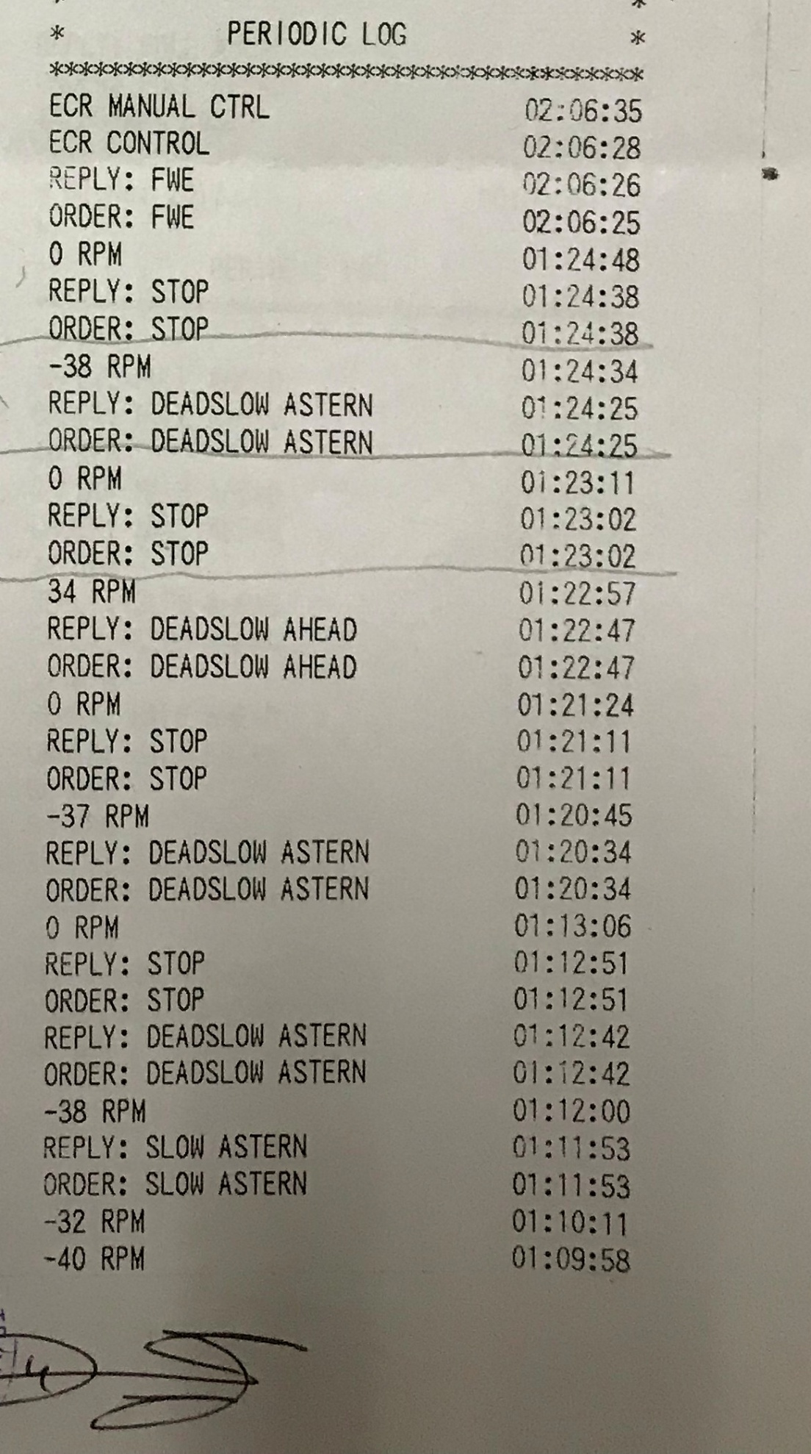
车钟记录
0122时，第一根缆绳上岸。大副、水手长、2名A.B和1名O.S在船首带缆；二副、2名A.B和2名OILER在船尾甲板带缆。艏倒缆和尾倒缆同时抛出。事发时，船上一共带了四根缆绳，其中2根艏倒缆，2根尾倒缆。

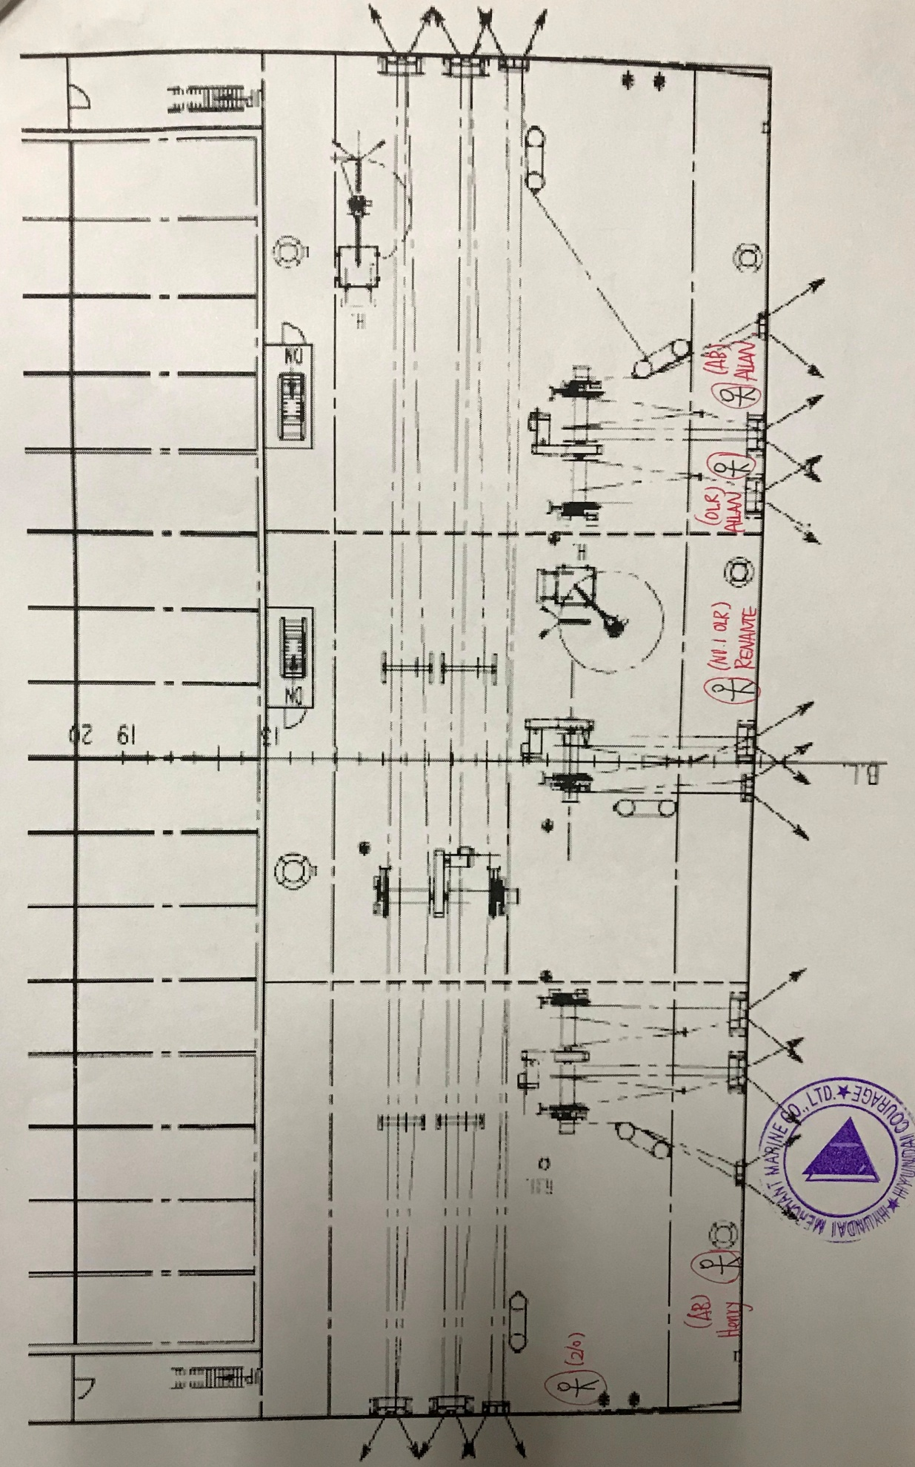
船尾人员站位图
0123时，停车；
0124时，微速退以降低船舶前进速度。微速退持续十几秒后停车。
0125时，根据船长命令，收紧艏倒缆，放松尾倒缆，以便将船位向后调整四米，以对齐驾驶台位置。期间，船长通过对讲机，用英语先后下达“we want to go backward 4meters; fore spring tight，poop spring slack; C/O keep tight fore spring, 2/O slack spring; 2/O hold your position, spring tight”命令，每个命令间隔10-30秒不等。在此过程中，前后两拖轮均采用中速顶住船舶。
0130时，船位基本调整到位，在此之前，船首大副根据船长命令保持两根艏倒缆收紧；船尾二副“hold your position, spring tight”。接到船尾1名水手报告，一根尾倒缆破断后击中二副头部。船长安排3/O和1/E到尾楼甲板查看。
0132时，3/O和1/E报告，二副死亡，尸体位于船舶左舷绞缆机控制台旁边。
0143时，引航员向深圳交管报告。
0206时，所有缆绳带妥。
0249时，引航员离船。

五、评述与分析
本节从引发事故的环境因素、机械因素、人的因素和组织/管理因素三方面进行分析。
  - （一）环境因素
事发当天，蛇口港天气、海况条件良好，未发现其对事故影响。在两拖轮中速顶情况下，0.3至0.4节潮流速对船舶影响轻微，基本可忽略不计。
  - （二）人为因素
1.绞缆操作不当，造成缆绳受力不均。
现场勘查发现，收紧两根尾倒缆的3号绞缆机，收紧滚筒上缆绳一个绞缠均匀，另一绞缠不均匀。在绞缆机同时收紧两根尾倒缆时，绞缠不均匀将会导致两根缆绳受力不均。受力不均将致使老旧的缆绳受到的绞缆机作用的张力大于它的破断拉力，从而引发老旧缆绳断裂。此外，两根尾倒缆因导缆孔位置不同，所伸出舷外距离势必不同，为避免受力不均，绞紧时应分别操作，应避免同时绞紧，以防受力不均。
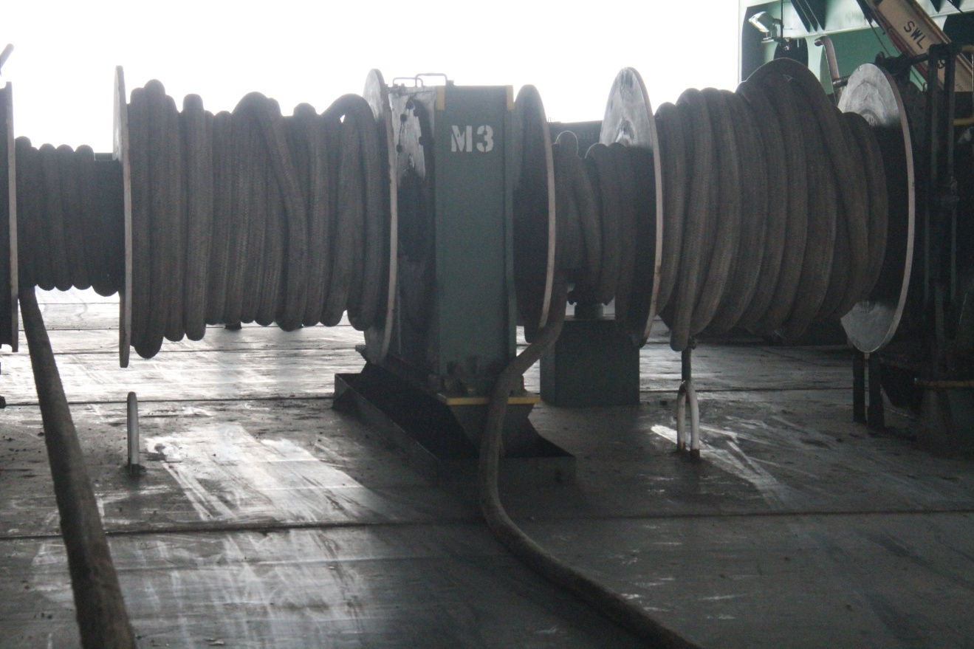
绞缠均匀缆绳
破断缆绳，绞缠不均匀
2．事故驾驶员任职及培训
发生事故的二副2015年1月30日大学毕业，在校期间曾参分别在一艘4701总吨货船见习和HYUNDAI FORWARD(总吨52581)任职三副。2015年12月起陆续在“HYUNDAI BRAVE”、“HYUNDAI FREEDOM”和“HYUNDAI DREAM”任职三副。2017年8月24日开始在“HYUNDAI COURAGE”轮上任三副，9月1日取得二副证书，10月11日正式任职二副职务。公司提供的“CREW SHIPBOARD FAMILIARIZATION(2/O)”显示二副于2017年10月10日完成新任二副熟悉检查表，在熟悉检查表最后一部分手工填写“mooring equipment; to be avoid the snap zone of mooring rope during mooring& unmooring operation including tug line”。事发时距当值二副正式任职二副仅24天，诸多工作尚在熟悉中，虽然熟悉检查表记录表明二副参加了熟悉培训，但对新提任二副有关船上带缆操作，尤其作为高级船员作为现场指挥参与船尾带缆作业的培训仍显不足。
3、现场操作人员带缆操作
根据深圳港靠离泊带缆操作习惯做法，在2艘及以上拖轮助操情况下，一般选择倒缆作为首先带上码头缆桩的缆绳，需承受较大惯性力，选用缆绳时应尽量选用新旧程度详尽且强度较大的缆绳，但事发时二副所选用缆绳新旧差距大，且破断强度不同。事发后第一现场照片显示二副跪在尾甲板左舷绞缆机操控台位置，面向船尾方向。据当事人员笔录，尾甲板其余4名人员（2名AB，2名加油工）事发前正在整理尾缆，准备带尾缆。二副一人操作绞缆机远程操控台，并背身查看尾倒缆收紧情况，在此过程中，破断尾倒缆反弹集中二副头部。在靠泊带缆操作这一关键性操作中，二副作为船尾带缆操作指挥人员，不应直接参与某一具体操作，以便对全局有全面掌握，但二副直接参与操作，一人操作绞缆机远程操控台且同时背身查看缆绳受力情况，二副未能对尾甲板所有人员及活动有全面掌握，且无第二人支持协助二副，违背了船上安全操作规程MSC P26.3.16相关要求。
“MSCP26.3.16 –When mooring are to be heaved on a drum end ,the winch operator must have a full view of all activity. ---One person should be stationed at the drum end ,backed up by a second person, who is standing at least a meter away, backing and coiling down the slack.”
4、带缆操作过程中驾驶台船长与船首、船尾沟通。
根据对当事船员询问，事发前船首大副和船尾二副根据船长指令向后调整4米以便对齐船位。根据当事人员笔录，期间，船长通过对讲机，用英语先后下达“we want to go backward 4meters; fore spring tight，poop spring slack; C/O keep tight fore spring, 2/O slack spring; 2/O hold your position, spring tight”命令，每个命令间隔10-30秒不等。事发前，船长要求船首大副收紧两根艏倒缆，要求船尾二副“hold your position, spring tight”，正在此时编号9的尾倒缆破断回弹击中二副头部。当时船位已调整到位，但船舶有轻微后退趋势，为控制船舶后退惯性，船首收紧艏倒缆，同时尾倒缆收紧，尾倒缆同时承受船舶后退惯性力和艏倒缆向后拉力，最终艉倒缆承受载荷过大而破断。

  - （三）机械因素
1．断裂的缆绳
缆绳从设计、制造、检验到最终使用以及日常保养，涉及多个环节，现在虽然已无法判断该缆绳断裂是否本身存在质量问题，但通过现场勘查发现，断裂的缆绳呈现破旧、老化的状态（见图1和图2），并比对该船保养较为良好的缆绳（见图3）。通过检查该船缆绳保养记录发现，事发船上一共有14根缆绳，记录显示，水手长根据大副指令，每间隔6个月左右对船上缆绳进行检查。水手长检查时将缆绳逐一摆放检查，主要查看缆绳刮痕和破损部位。根据检查情况，会对缆绳进行掉头或申请换新。缆绳一般使用超过5年需换新，使用2.5年进行掉头。
断裂的缆绳为编号9的缆绳，2012年10月10日装配上船， 2014年11月18日调头。根据船上缆绳历史保养记录（见附件2），相比较船上其他缆绳，断裂的缆绳装配时间最早，使用时间最长，且破断强度最小的一根缆绳（104T）。且记录显示，事故缆绳在2015年之后检查能够做到每间隔6个月进行检查，但2012年至2014年期间缆绳检查未能满足每6个月实施检查的要求。此外，水手长进行缆绳检测时，仅能从外观对缆绳刮痕及老化程度进行判断，对于缆绳内部尤其琵琶头接头部位，因外层附包裹材料，其内部破损或老化程度难以检查，而事故缆绳破断部位恰为琵琶头插接部位。
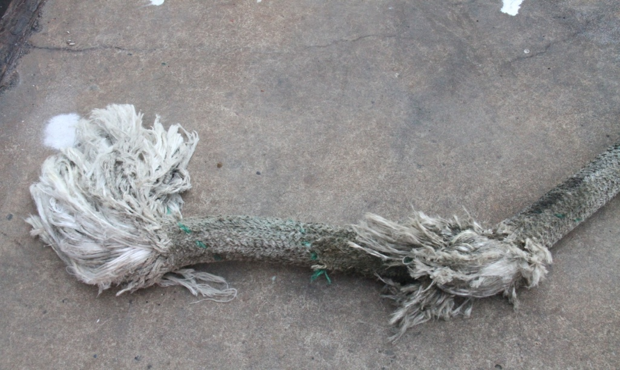
图1：断裂的缆绳1
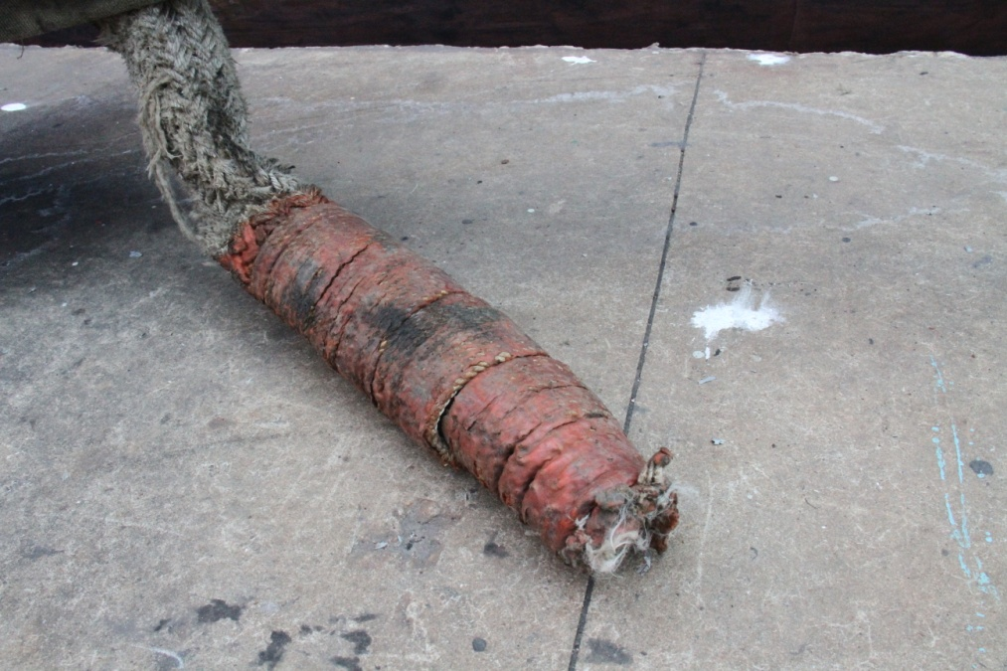
图2：断裂的缆绳2
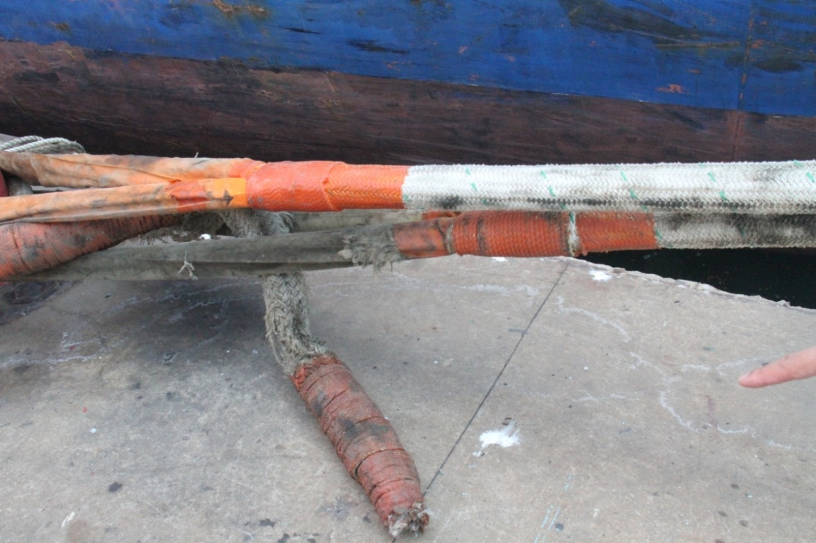
图3：事故船保养良好的缆绳
2、船尾绞缆机操控台缺乏防护措施。
调查人员现场勘查发现，在船首绞缆机远程操控台周边设置了防护栏（如图），但船尾带缆甲板绞缆机的远程操控台周边并未设置防护栏。这一防护措施的缺失导致操控绞缆机的人员直接处于破断尾倒缆反弹直接打击区域内。
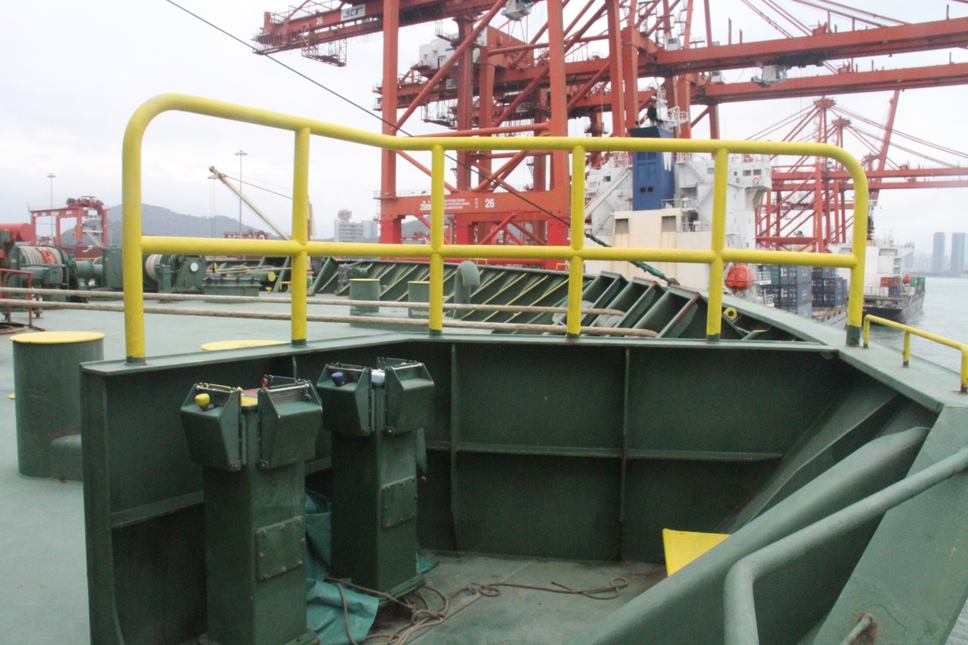
船首绞缆机操控台防护栏
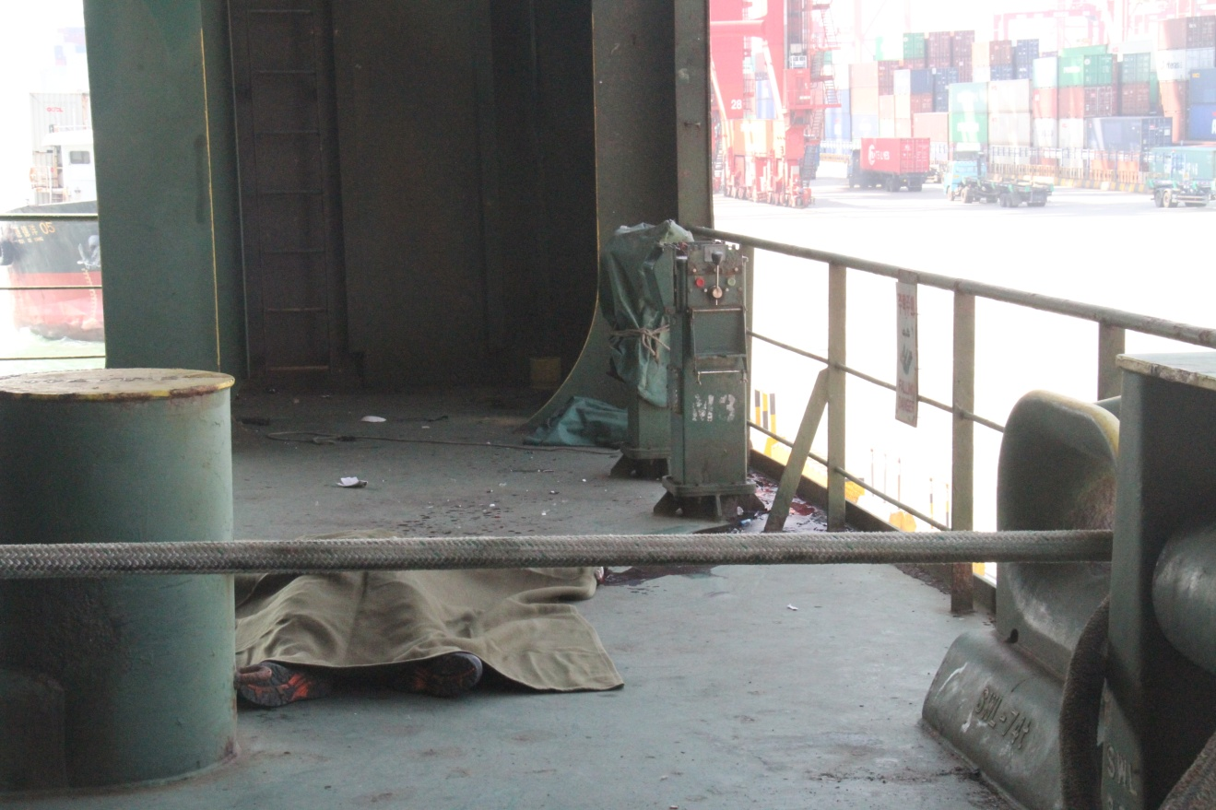
船尾带缆甲板操控台无防护栏
3、船尾带缆甲板2盏照明灯故障。
根据事故后第一时间深圳海事局对HYUNDAI COURAGE轮的港口国监督检查记录，HYUNDAI COURAGE船尾带缆甲板两盏照明灯不亮。据现场勘查带缆甲板共有照明灯7盏，2盏照明灯故障，1靠近船尾左舷，1盏靠近船尾中间位置。故障照明灯将对尾甲板人员带缆操作照明造成一定影响，尤其在夜间靠泊带缆操作时，不符合船上安全操作规程MSCP01/CHAPTER 26 26.3的相关要求。
MSCP01/CHAPTER 26 26.3 when anchoring, mooring or towing operations are taking place, the mooring deck should be adequately lit.
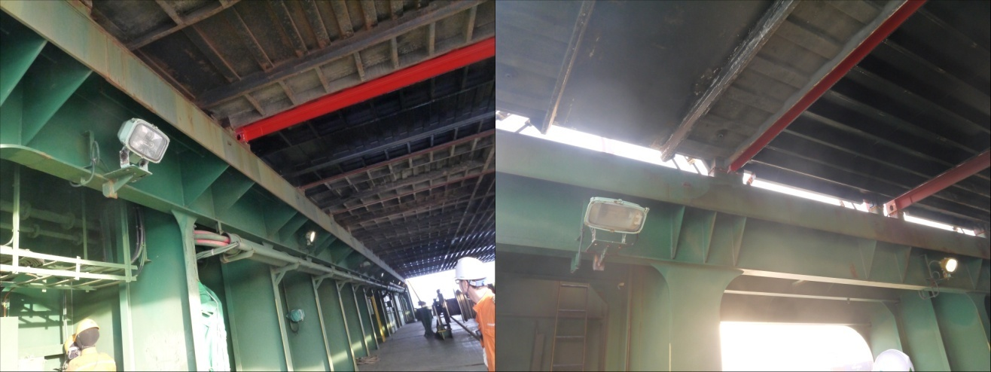
HYUNDAI COURAGE船尾甲板故障照明灯
4、船尾带缆甲板未清晰标识“SNAP-BACK ZONE”等危险区域。
缆绳断裂会产生巨大的反弹力，站在断裂缆绳的反弹区域内的船员会被巨大动能的缆绳扫到后，轻则摔倒骨折、重则死亡。事发时二副所站立的位置，正好位于断裂缆绳的反弹区域内。下图所示就是反弹的危险区域。
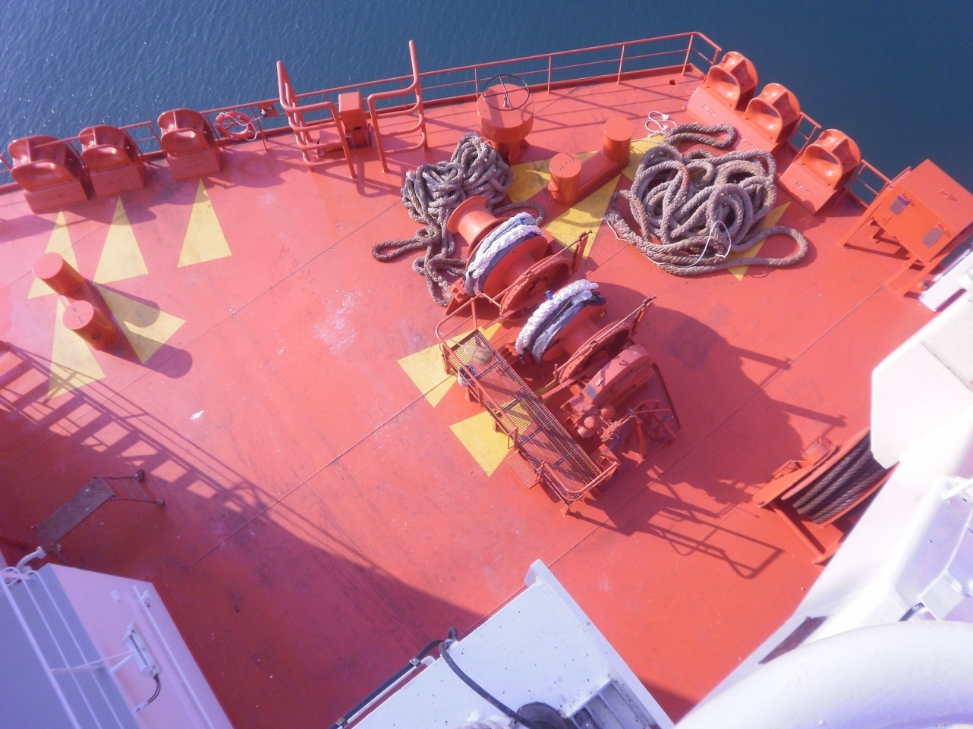
MSCP01/CHAPTER 26 26.3.3 the painting of snap-back zones on mooring decks should be avoided because they may give a false sense of security。船上认为整个带缆甲板均属危险区域，为避免工作人员对非标识区域的误解故船上未对带缆甲板的危险区域予以标识。为特别提醒工作人员反弹区的危害性，应对带缆甲板的反弹区予以明确标识。
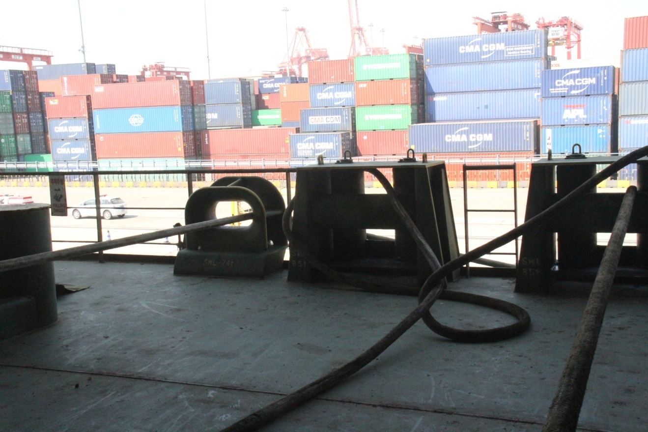
HYUNDAI COURAGE POOP DECK
  - （四）组织/管理因素
通过对“HYUNDAI COURAGE”船上安全管理体系运行调查发现：一是未能出示事发航次深圳引航员引航卡和船长引航员信息交流检查表。事故后，HYUNDAI COURAGE轮提交的历史引航卡（N4 PILOT CARD）和船长引航员信息交流检查表（N4-1Checklist for master pilot information exchange）复印件中，未包含事发航次进蛇口港时深圳引航员签字确认的引航卡和船长引航员信息交流检查表。引航卡和船长引航员信息交流卡是安全管理体系所要求的任一港引航员登轮时必须遵照操作和逐一填写的。二是对事故缆绳的检查保养记录不符合公司安全操作规程要求。HYUNDAI COURAGE公司内部安全指南文件《Guideline for condition evaluation & management of mooring rope》中“Mooring rope management”要求“Periodic inspection in accordance with the planned maintenance system, report shall be submitted to Head of SMT every 6 months. (1st March / 1stSeptember)”。即要对船上缆绳进行定期检查，且检查应每六个月进行一次（3月1日或9月1日）。HYUNDAI COURAGE轮所提交的事故缆绳检查记录，在2015年至事发时段满足6个月检查间隔要求，但2012年10月10日至2014年7月15日的检查间隔要求不满足6个月检查间隔要求。

六、 结论
（一）不安全行为
1、二副作为指挥者，直接参与带缆操作，未能对全局保持足够掌握，带缆操作不当导致艉倒缆受力不均，是导致事故的不安全行为。
作为船尾带缆操作的指挥者，二副不应直接参与带缆操作，以便对全局有足够掌握。在带缆操作这一关键性操作中，二副作为新任驾驶员，直接参与带缆机远程操控，一人操作且同时背身查看缆绳受力情况，二副未能对尾甲板所有人员及活动有全面掌握。二副在收紧尾倒缆时，选择同时绞紧，而未选择更为稳妥的分别绞紧；船尾甲板3号绞缆机的收紧滚筒上缆绳一个绞缠均匀，另一绞缠不均匀，在绞缆机同时收紧两根尾倒缆时，绞缠不均匀将会导致两根缆绳受力不均，进而导致受力较大的事故缆绳破断。
（二）不安全因素：
1、当事二副未遵循良好船艺要求，未选择新旧程度且强度相当的缆绳用作尾倒缆，未安排第二人协助其进行带缆操作，未充分意识到缆绳反弹区危害。
倒缆作为首先带上码头缆桩的缆绳，需承受较大惯性力，选用缆绳时应尽量选用新旧程度详尽且强度较大的缆绳，但事发时二副所选用缆绳新旧差距大，且破断强度不同。二副一人操控船尾左舷带缆机远程操控台时，无第二人协助，违反安全操作规程。二副站位处于尾倒缆的反弹区内，在操作缆机及查看舷外缆绳受力情况时，二副未能充分意识到反弹区危害。
2、事故艉倒缆破旧且使用年限较长，破断强度小于当时所承受船舶惯性力。相比较船上其他缆绳，断裂的缆绳装配时间最早，使用时间最长，且破断强度最小的一根缆绳（104T）。事故缆绳破损程度较另一尾倒缆程度较大，在受力不均情况下，事故缆绳无法承受当时船舶惯性力进而发生破断。
3、带缆操作过程中船长与船首、船尾操作人员未能保持有效沟通。事发时，船舶驾驶台已调整到位，但船舶仍有轻微后退趋势，船长指令船首收紧艏倒缆，同时收紧尾倒缆，尾倒缆必将承受船舶后退惯性力和艏倒缆向后拉力。正是因驾驶台船长与船首大副、船尾二副沟通不到位，导致尾倒缆承受过大强度 ，诱发缆绳破断。
4、船尾带缆甲板远程操控台未设置防护措施，未清晰标明反弹区。“HYUNDAI COURAGE”船尾带缆甲板的绞缆机远程操控台，未设置如船首的防护栏，导致操控台附近的二副直接暴露在尾倒缆的反弹区内；船尾带缆甲板未对缆绳反弹区做清晰标识；事发时船尾带缆甲板两盏照明灯故障，对夜间操作人员带缆操作产生一定影响。
  - 七、已采取安全措施
基于公司对断缆事故的阶段性调查分析，“HYUNDAI COURAGE”管理公司已采取若干预防措施，防范类似事故再次发生。
（一）船舶靠泊期间操作前，应按照以下内容开展风险评估，识别风险因素并采取防范风险的措施：
1、如何调整船舶靠泊速度和位置
2、缆绳布置和反弹区位置
（二）将事故情况一NMA(海上事故通知)形势通报公司所有船舶，同时指导各船长按下列要求确保带缆操作安全，按照公司规章做好活动记录。如有必要，应采取额外安全措施：
1、带缆操作前，召开工前会议，明确带缆操作风险和缆绳反弹区。
2、对新上船或新提任驾驶员，由船长组织开展船上工作培训。
（三）要求公司内部审核员和安全监督人员在内部审核和船上检查中高度关注此类情况。
（四）调整公司缆绳养护操作规程：用做倒缆的缆绳，换新期限设定为最长五年（之前：5年换新但最多可用至7年）。
  - 八、安全调查建议
（一）船舶管理公司
1、加强对船上安全管理体系运行的监督检查，确保安全管理体系相关要求及操作规程得到执行到位。如严格按要求间隔期对缆绳进行检查；在引航员登轮后，船长应与引航员充分交流靠/离泊操作信息，并填写相应表格。船上人员在进行靠泊，尤其利用缆绳调整船位等关键性操作时，应严格执行工前会议，做好风险评估及工作安排。
2、加强对新提任人员的熟悉培训。
为尽量避免或减少因经验不足、操作不当导致的意外事故，提高船员防范风险的意识，重点对新上船的船员、新提任驾驶员或经验不足的卡带实习生进行指导，尤其带缆操作时船员必须清楚自己所站位置以及周围的情况，无关人员应尽量避免进入危险区域内。
3、加强驾驶台资源管理。带缆操作期间，驾驶台与船首、船尾人员应加强信息沟通，确保首尾操作协调。
  - （二）IMO
1、对绞缆机远程操控台加设防护措施
随着船舶设备现代化，众多大型船舶均配备绞缆机远程操控台，此类操控台多设置在船舷边，以利于操作人员操控绞缆机同时，能够查看舷外缆绳受力情况。而受缆绳走向及角度问题，整个带缆甲板均属危险区尤其是操控台所处的舷边。建议为操控台加设防护措施，以保障操控台操作人员安全，防止破断缆绳反弹伤及人命。此类防护措施设置标准建议由行业机构专题研究。
2、进一步明确船舶缆绳维护保养技术规范。
此次事故缆绳破断部分正是插接部位，而缆绳插接部位按惯例会在外面缠绑或浇注包裹材料，插接部位外围包裹材料不可避免影响对船上缆绳的外观检查。目前SOLAS公约中未对船舶缆绳保养和检查程序进行明确规定，建议进一步明确船舶缆绳维护保养技术规范，制定船舶缆绳尤其插接部位日常保养和安全检查程序，特别需明确缆绳插接部位外包裹材料不应影响后续对缆绳的日常检查。

附件1：破断缆绳证书及保养记录
  - 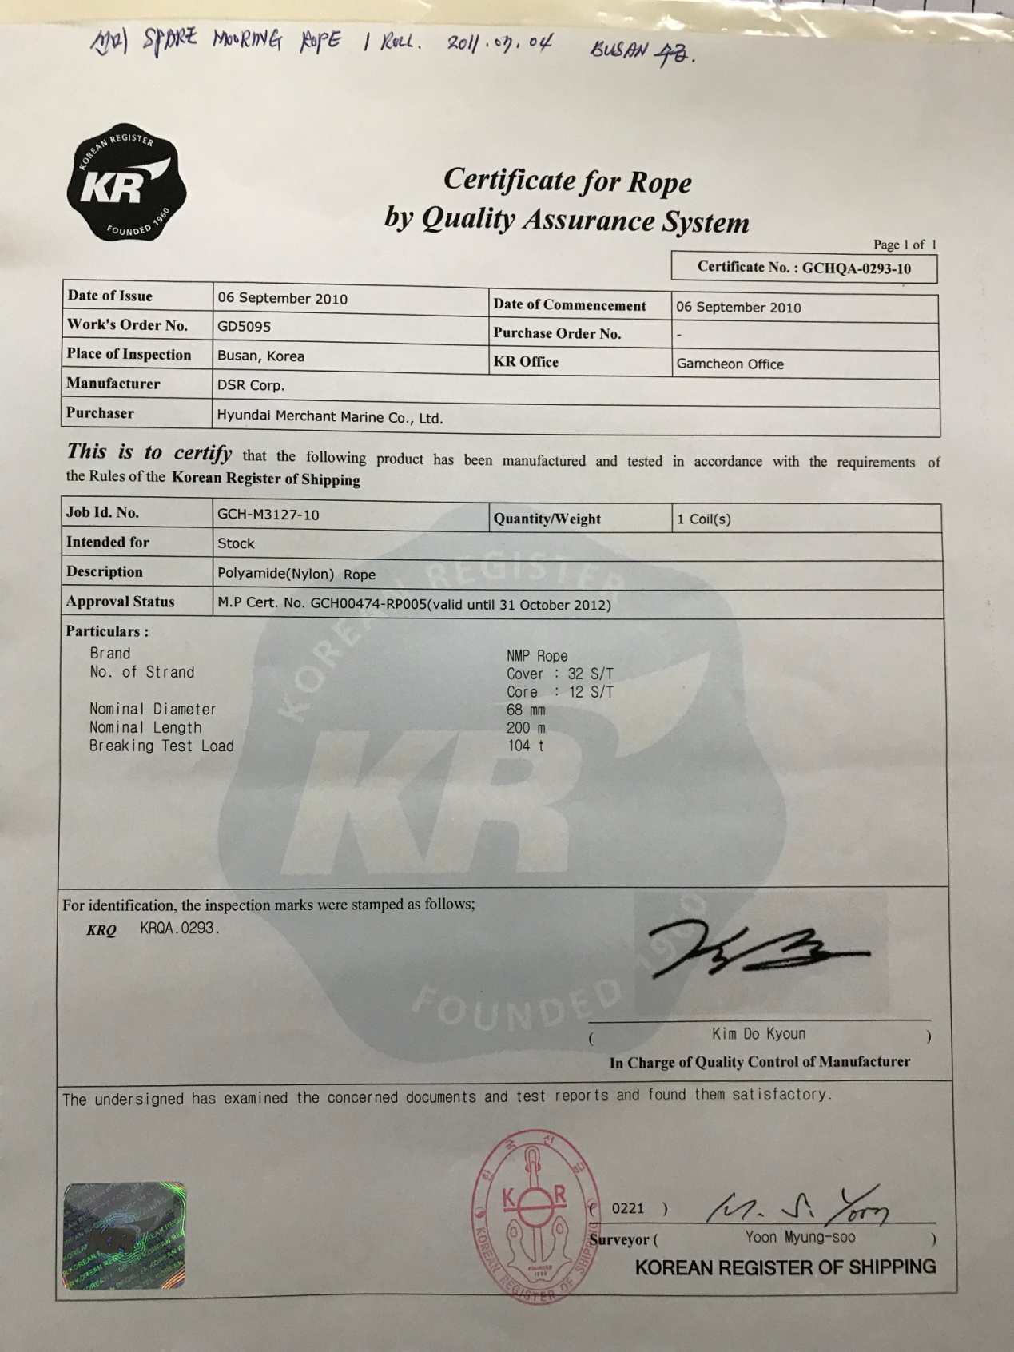
  - 断裂缆绳的证书
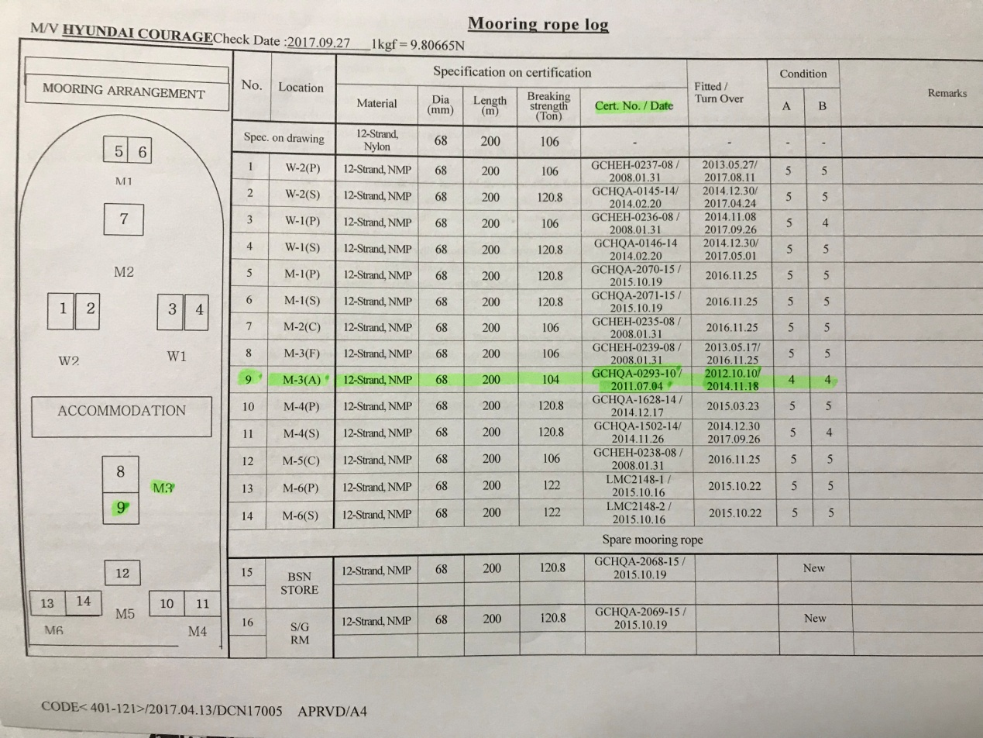
  - 船舶配备缆绳情况
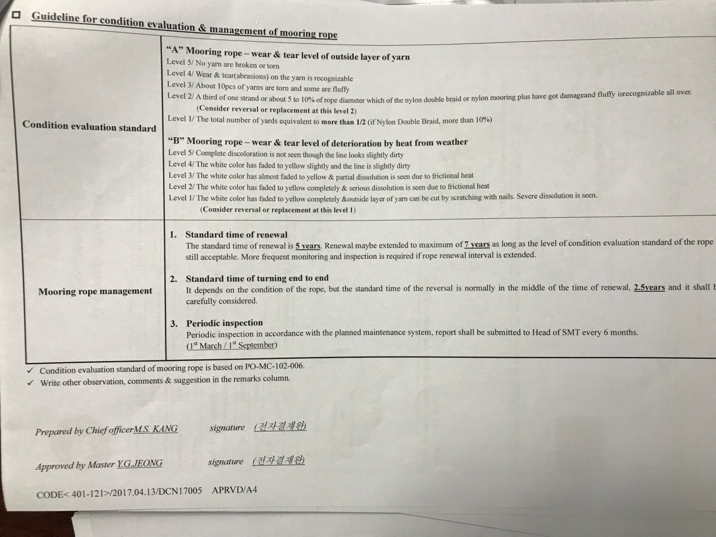
  - 缆绳技术状况标准
  - 附件2：事故缆绳历史保养记录
No. | Location | Material | Dia(mm) | Length(m) | Breaking strength(Ton) | CERT.No./Date | Fitted/Turn Over | CHECK DATE | Condition
 |  |  |  |  |  |  |  |  | A | B
9 | M-3(A) | 12-Strand, NMP | 68 | 200 | 104 | GCHEH-0239-10/2011.07.04 | 2012.10.10/2014.11.18 | 2017.09.27 | 4 | 4
9 | M-3(A) | 12-Strand, NMP | 68 | 200 | 104 | GCHEH-0239-10/2011.07.04 | 2012.10.10/2014.11.18 | 2017.08.05 | 4 | 4
9 | M-3(A) | 12-Strand, NMP | 68 | 200 | 104 | GCHEH-0239-10/2011.07.04 | 2012.10.10/2014.11.18 | 2017.05.01 | 4 | 4
9 | M-3(A) | 12-Strand, NMP | 68 | 200 | 104 | GCHEH-0239-10/2011.07.04 | 2012.10.10/2014.11.18 | 2016.12.13 | 4 | 4
9 | M-3(A) | 12-Strand, NMP | 68 | 200 | 104 | GCHEH-0239-10/2011.07.04 | 2012.10.10/2014.11.18 | 2016.07.01 | 5 | 4
9 | M-3(A) | 12-Strand, NMP | 68 | 200 | 104 | GCHEH-0239-10/2011.07.04 | 2012.10.10/2014.11.18 | 2016.02.12 | 5 | 4
9 | M-3(A) | 12-Strand, NMP | 68 | 200 | 104 | GCHEH-0239-10/2011.07.04 | 2012.10.10/2014.11.18 | 2015.08.14 | 5 | 5
9 | M-3(A) | 12-Strand, NMP | 68 | 200 | 104 | GCHEH-0239-10/2011.07.04 | 2012.10.10/2014.11.18 | 2015.02.13 | 5 | 5
9 | M-3(A) | 12-Strand, NMP | 68 | 200 | 104 | GCHEH-0239-10/2011.07.04 | 2012.10.10 | 2014.07.15 | 3 | 3
9 | M-3(A) | 12-Strand, NMP | 68 | 200 | 104 | GCHEH-0239-10/2011.07.04 | 2012.10.10 | 2013.06.30 | 4 | 4
9 | M-3(A) | 12-Strand, NMP | 68 | 200 | 104 | GCHEH-0239-10/2011.07.04 | 2012.10.10 | 2012.12.30 | 5 | 5

- Guideline for condition evaluation & management of mooring rope

Condition evaluation standard | “A” Mooring rope – wear & tear level of outside layer of yarn  Level 5/ No yarn are broken or torn  Level 4/ Wear & tear(abrasions) on the yarn is recognizable  Level 3/ About 10pcs of yarns are torn and some are fluffy  Level 2/ A third of one strand or about 5 to 10% of rope diameter which of the nylon double braid or nylon mooring plus have got damageand fluffy isrecognizable all over.  (Consider reversal or replacement at this level 2)  Level 1/ The total number of yards equivalent to more than 1/2 (if Nylon Double Braid, more than 10%)  “B” Mooring rope – wear & tear level of deterioration by heat from weather  Level 5/ Complete discoloration is not seen though the line looks slightly dirty  Level 4/ The white color has faded to yellow slightly and the line is slightly dirty  Level 3/ The white color has almost faded to yellow & partial dissolution is seen due to frictional heat  Level 2/ The white color has faded to yellow completely & serious dissolution is seen due to frictional heat  Level 1/ The white color has faded to yellow completely &outside layer of yarn can be cut by scratching with nails. Severe dissolution is seen.  (Consider reversal or replacement at this level 1)
Mooring rope management | - Standard time of renewal  The standard time of renewal is 5 years. Renewal maybe extended to maximum of 7 years as long as the level of condition evaluation standard of the rope is still acceptable. More frequent monitoring and inspection is required if rope renewal interval is extended.  - Standard time of turning end to end  It depends on the condition of the rope, but the standard time of the reversal is normally in the middle of the time of renewal, 2.5years and it shall be carefully considered.  - Periodic inspection  Periodic inspection in accordance with the planned maintenance system, report shall be submitted to Head of SMT every 6 months.  (1st March / 1stSeptember)

